Pielikums Nr.1
Madonas novada pašvaldības domes
27.11.2025. lēmumam Nr. 384
(protokols Nr. 12., 34. p.)

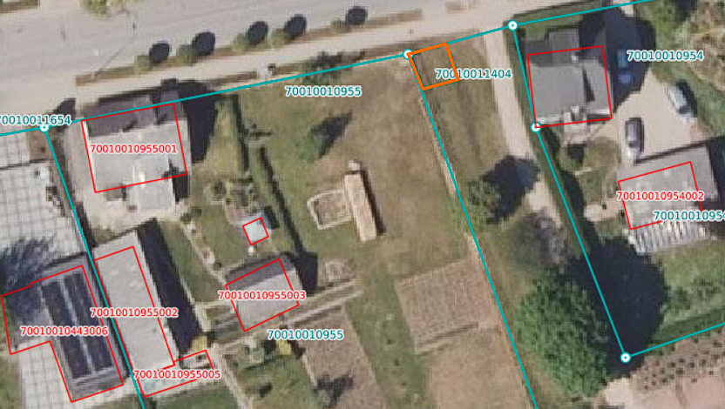
20,25 m²

Datu avots: https://www.lvmgeo.lv/kartes 2025. gada informācija

Projektētais servitūta ceļš. Raksturojošie lielumi var tikt precizēti, izdarot instrumentālo uzmērīšanu.

Zemes vienību robežas
Koordinātas punktiem:

